**UNIVERSIDAD NACIONAL MAYOR DE SAN MARCOS**

**Ingeniería de Software**

**Sistema de e-commerce**

**OVCM-Consulting**

**Estándares de Interfaz Gráfica**

**Versión 2.0**

**HISTORIAL DE REVISIONES**

| **Historial de Revisiones** | | | | |
| --- | --- | --- | --- | --- |
| **Ítem** | **Fecha** | **Versión** | **Descripción** | **Autor** |
| 1 | 02/06/2022 | 1.0 | Versión Inicial | Equipo de Trabajo |
| 2 | 09/06/2022 | 2.0 | Versión Final | Equipo de Trabajo |

**Tabla de Contenidos**

1. Introducción 4

2. Principios Generales de la Interfaz 4

2.1 Esquema de la pantalla principal 4

2.2 Especificación de colores 5

2.3 Especificación de fuentes 6

2.4 Presentación de tablas y grillas 6

2.5 Presentación de Formularios 6

3. Diseño de pantallas 7

3.1 Esquema de navegación entre pantallas 7

3.2 Pantalla Login 7

3.3 Pantalla Principal 9

3.4 Pantalla Home 10

3.5 Pantalla Catálogo 11

3.5.1 Pantalla Item 12

3.6 Pantalla About 13

3.7 Pantalla Carrito 13

**Estándares de Interfaz Gráfica**

# Introducción

El presente documento tiene por finalidad dar una idea general del diseño de ventanas y la apariencia gráfica que tendrá el sistema. Con el propósito de tener un documento donde se especifique cómo deben ser los diseños de las interfaces del sistema por si se necesita modificarlas a lo largo de todo el proyecto.

# Principios Generales de la Interfaz

## 2.1 Esquema de la pantalla principal

La pantalla iniciar sesión está compuesta por 2 partes. La cabecera, donde se muestra el logo de la empresa. El cuerpo donde se solicitan los campos usuario y contraseña para acceder al sistema, y también donde se muestran dos botones “Ingresar” y “Cerrar”.

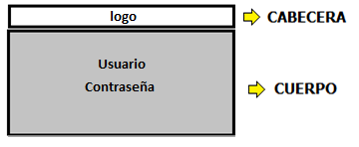



La pantalla principal del sistema, estará compuesta por dos zonas, la cabecera que contiene el logo de la empresa y el nombre del usuario que ha accedido al sistema en ese instante, y el cuerpo que contiene la barra de fichas que se encuentra ubicada en la parte superior de manera horizontal que serán las diferentes secciones; también tendremos un área, que llamaremos contenido, en la cual se tendrá los elementos que correspondan, según las acciones llevadas a cabo por el usuario.

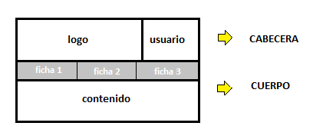



## 2.2 Especificación de colores

Los colores que se utilizarán en las ventanas son los siguientes:

| **Código** | **Tonalidad** | **RGB** |
| --- | --- | --- |
| GR01 | Gris | DDDDDD |
| GR02 | Gris | AAAAAA |
| GR03 | Gris | 808080 |
| BL01 | Blanco | FFFFFF |
| NG01 | Negro | 000000 |

Las ventanas tendrán como color de fondo (Backcolor) Control.

## 2.3 Especificación de fuentes

El tipo de fuente que se utilizará en las ventanas será Tahoma.

1. Tahoma 14 en Negrita para los títulos de las interfaces.
2. Tahoma 11 para el resto del contenido.

## 2.4 Presentación de tablas y grillas

Las tablas que se presenten en el sistema, seguirán los siguientes lineamientos:

| **Especificaciones de tablas y grillas** | **Lineamientos** |
| --- | --- |
| Color de letra de los encabezados. | NG01 |
| Color de fondo de los encabezados | GR02 |
| Color de fondo de las celdas de datos. | BL01 |
| Color de las líneas de las celdas. | GR03 |
| Letra de las tablas. | Tahoma 11 |

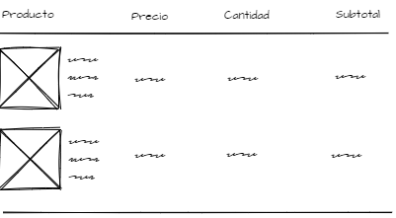

# Diseño de pantallas

El contenido de este apartado corresponde al diseño de las pantallas de la primera iteración.

## Esquema de navegación entre pantallas

En la siguiente figura mostramos el esquema de navegación entre ventanas.

* Login
* Home
* Catálogo
  + Item :id
* About
* Carrito

**Figura 6. Esquema de navegación entre pantallas**

## Pantalla Login

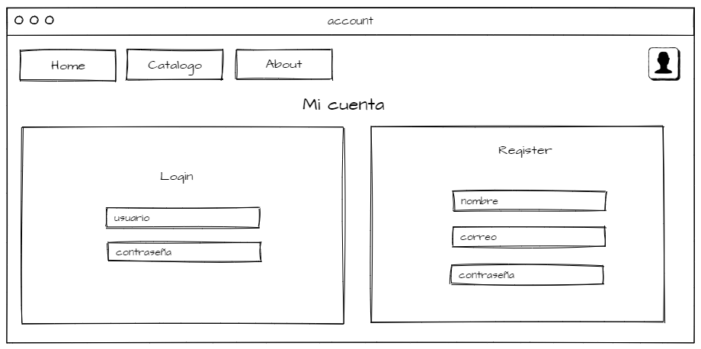

**Controles**

| **Campo** | **Tipo / Tamaño** | **Obligatorio** | **Validación adicional** |
| --- | --- | --- | --- |
| Usuario | Cadena/12 | Sí | No |
| Contraseña | Cadena/11 | Sí | No |

## Pantalla Principal

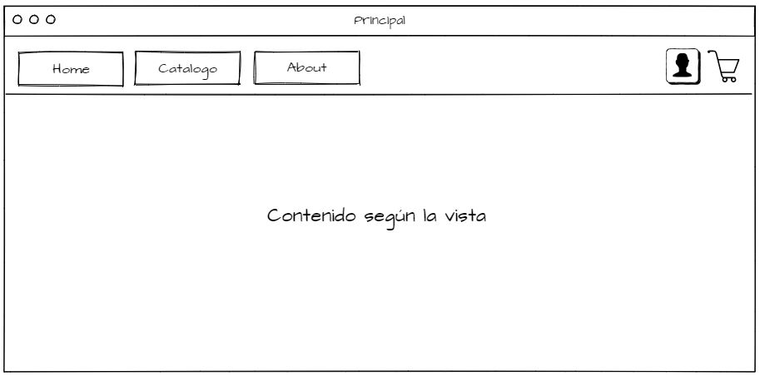

**Especificación del menú**

| **Vista** | **Pantalla a mostrar** |
| --- | --- |
| Home | Pantalla de Home |
| Catálogo | Pantalla de Catálogo |
| About | Pantalla de About |

## Pantalla de Home

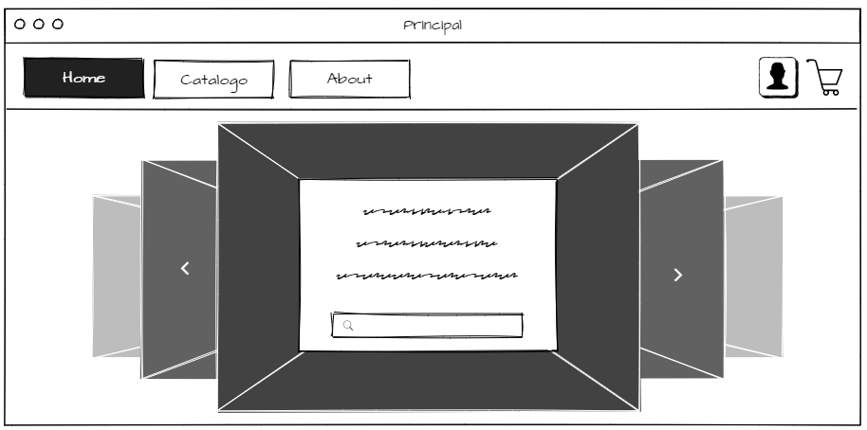

**Especificación de las fichas**

| **Opción** | **Pantalla a mostrar** |
| --- | --- |
| Buscar | Pantalla Catalogo |

## Pantalla Catálogo

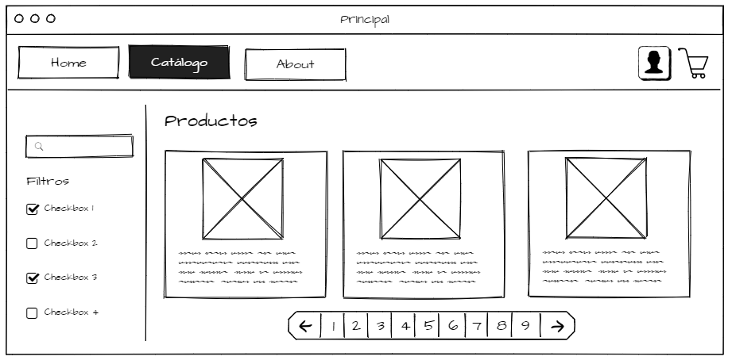

**Especificación del menú**

| **Opción** | **Pantalla a mostrar** |
| --- | --- |
| Escoger Producto | Pantalla Item :id |

## Item

## 

**Especificación del menú**

| **Opción** | **Pantalla a mostrar** |
| --- | --- |
| Agregar al carro | Pantalla Carrito |

## 

## Pantalla de About

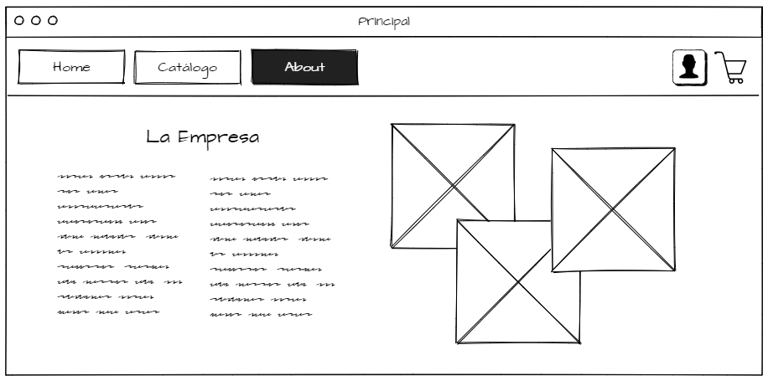

* 1. **Pantalla de Carrito**

